Управление логистикой
Как перевозка становится кольцом: каждая доставка учит следующую · Документ 2 — executive-версия

Как читать обозначения
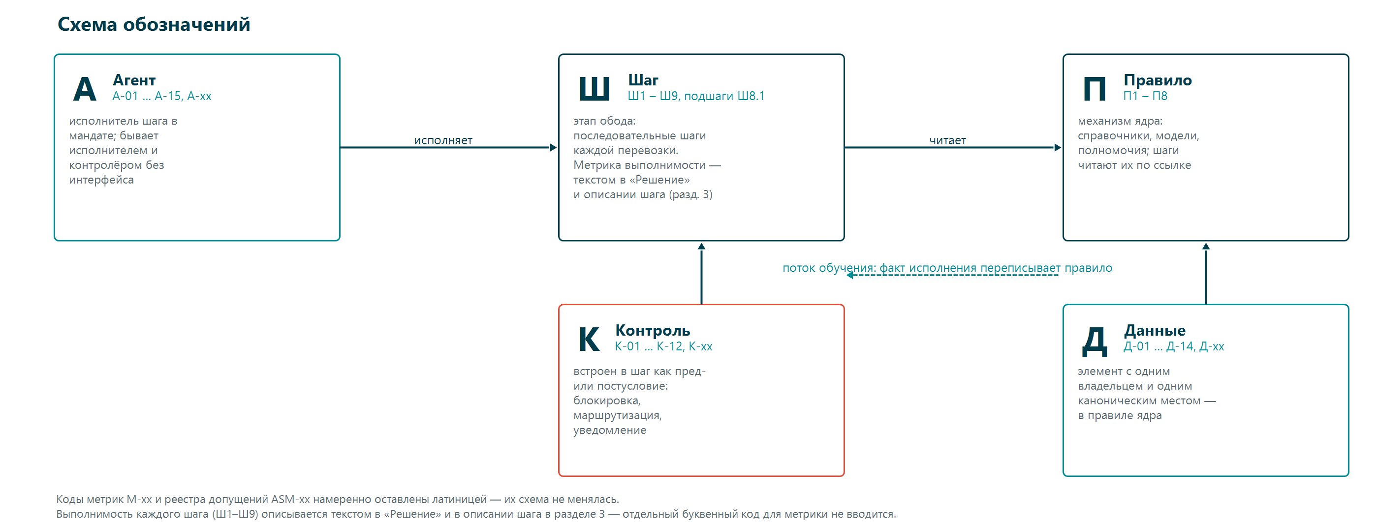
Пять кодов конструкции и их связи; метрики M-xx и допущения ASM-xx — латиницей
Этапы кольца помечены кодами Ш1–Ш9 — это последовательные шаги, через которые проходит каждая перевозка. Кодами П1–П8 помечены сквозные механизмы ядра: справочники, модели и сервисы, на которые этапы ссылаются, а не копируют их. Дальше в тексте встретятся ещё три вида кодов. А-xx — агент, конкретный исполнитель шага со своим мандатом и границами; агенты бывают исполнителями (видны человеку) и контролёрами (вызываются только другими агентами). К-xx — контроль, встроенный прямо в транзакцию как пред- или постусловие шага; реакция всегда одна из трёх: блокировка, маршрутизация или уведомление. Д-xx — элемент данных с одним владельцем и одним каноническим местом хранения. Любой код, встреченный в тексте, находится в реестрах за секунду. Буквы взяты по смыслу: Ш — шаг, П — правило (механизм ядра — место, где правила живут), А — агент, К — контроль, Д — данные; коды метрик M-xx и допущений ASM-xx намеренно оставлены латиницей.
Про пустые ячейки. Колонка «Как сейчас» в разделе 3 заполнена лишь там, где есть факт из внутренних материалов июля 2026 — колода ИИ-агентов и task mining по автомобильному контуру, с пометкой контура в каждой ячейке. Остальные ячейки намеренно пусты: текущее состояние нельзя выдумывать — это либо факт, либо явно помеченный пробел. Колонка «Текущая сложность» до полного заполнения опирается на отраслевую картину и помечена; по мере заполнения она пересобирается по фактам.

1. Целевое видение процесса
Перевозка проходит девять этапов по кругу: потребность в перевозке (Ш1) → схема доставки (Ш2) → обеспечение мощностей (Ш3) → документы и разрешения (Ш4) → отгрузка (Ш5) → исполнение и трекинг (Ш6) → приёмка и закрытие (Ш7) → взаиморасчёты и претензии (Ш8) → оценка и обучение (Ш9). В центре — ядро из восьми сквозных механизмов: НСИ логистики, реестр перевозчиков, тарифно-нормативная модель, событийная шина, регуляторный контур ВЭД, полномочия и лимиты, диспетчеризация людей, аналитика. Этапы не хранят правил — они читают их из ядра по ссылке; изменили правило в одном месте — поведение всех этапов поменялось сразу.
Через кольцо одновременно идут три потока. Поток экземпляра — по часовой: каждая перевозка от рождения потребности до финансового закрытия. Поток обучения — против часовой: факты закрытых перевозок (сроки, цена, простои, качество перевозчиков) поднимаются в ядро и переписывают нормативы, ставки, рейтинги и маршрутные правила, по которым родится следующая перевозка. Поток исключений — радиально, к человеку, строго из четырёх точек: схема дороже лимита (Ш2), спорная классификация ВЭД (Ш4), дорогая перестройка маршрута в пути (Ш6), спорный счёт или крупная претензия (Ш8). Больше человека из кольца никто не зовёт.
Zero-touch — не витрина, а штатный режим повторяемой перевозки: позиции из плана консолидируются сами, схема берётся из каталога в допуске цены, мощности контрактуются по действующим ставкам, пакет собирается из канонических данных, счёт сверяется со ставкой и фактом и акцептуется без подписи. Человек за весь оборот не понадобился ни разу — и это измеряется индексом автономности, а не декларируется. Вариации процесса — внутренний рынок и экспорт, исходящая продукция и входящее сырьё — не отдельные процессы, а профили одного кольца с локальными развилками: у экспорта другой состав пакета документов и другие источники событий, у автоперевозки — другой тип заявки. Всё остальное общее.
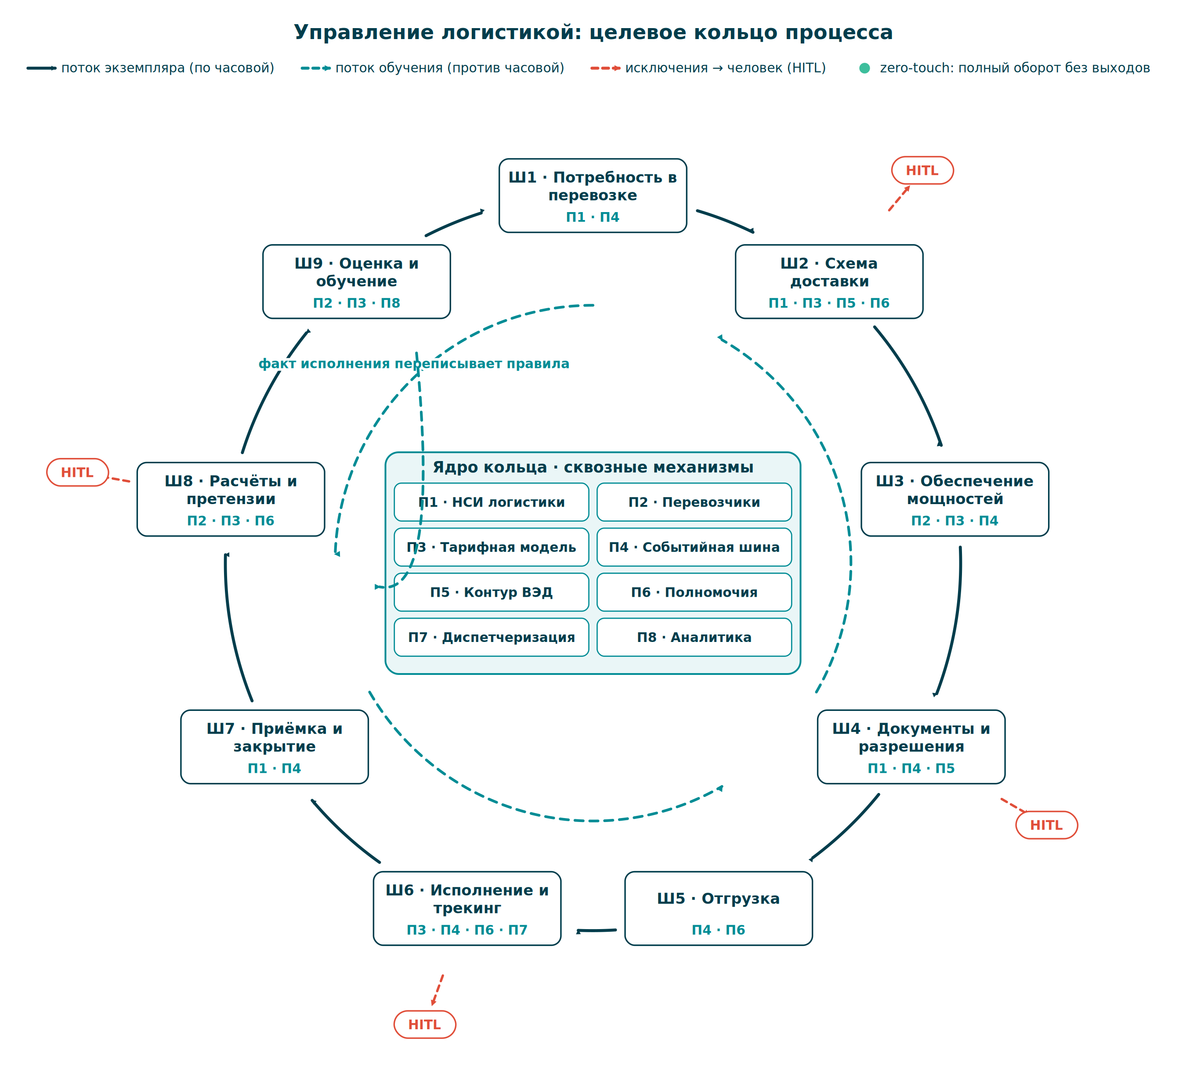
Рисунок 1. Кольцевая карта: девять этапов обода, ядро из восьми механизмов, три потока, четыре точки HITL
Как воспроизвести карту. Девять этапов по кругу по часовой стрелке, Ш1 сверху; в центре — прямоугольник ядра с восемью механизмами в два столбца. Тёмные сплошные дуги между этапами — поток экземпляра. Бирюзовая пунктирная дуга на внутреннем радиусе, направленная против часовой, со стрелкой в ядро — поток обучения (замыкание кольца). Красно-оранжевые пунктирные радиальные выходы к плашкам HITL — у Ш2, Ш4, Ш6 и Ш8. Zero-touch-путь — полный оборот обода без единого радиального выхода; отдельной ветки у него нет, в этом и смысл.
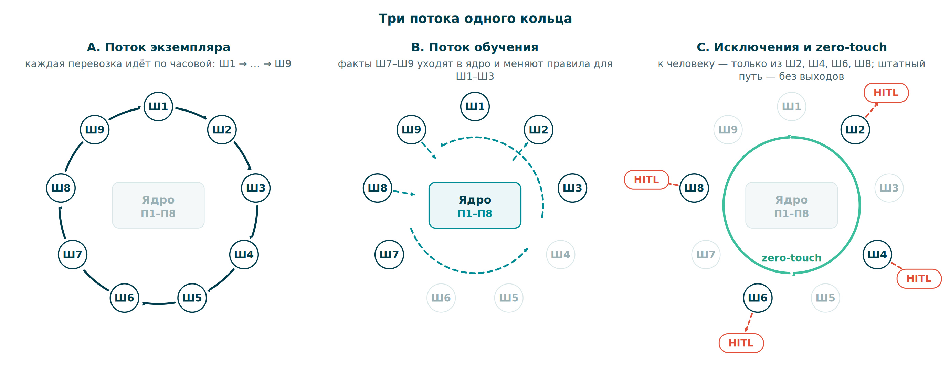
Рисунок 2. Три потока по отдельности

1.1. Разбор этапа Ш9: как суждение становится правилом
Самая неочевидная механика кольца — превращение человеческого суждения «этот маршрут хороший, этот перевозчик надёжный» в формальное правило. Сегодня такое суждение живёт в опыте конкретных людей; в целевой конструкции оно живёт в двух местах ядра: рейтинге перевозчиков и тарифно-нормативной модели. Работает это так. Каждая закрытая перевозка оставляет факт: фактический срок против норматива, фактическая цена против модели, простои с таймерами, сохранность, дисциплина документов. Оценщик А-12 пересчитывает по этим фактам рейтинг — по утверждённой формуле, без вкусовщины. А ревизор правил А-13 работает поверх накопленных фактов отдельным контуром, со своим расписанием — это принципиально: создание и изменение правила идёт вне кольца, отдельным процессом, а кольцо лишь поставляет ему сырьё. Ревизор не применяет правило сам: он готовит изменение с обоснованием, а утверждает его владелец механизма. С даты вступления в силу новую версию читают все этапы сразу; старые перевозки закрываются по версии, действовавшей на их дату. Суждение эксперта никуда не исчезает — оно переезжает из головы в точку утверждения правила, где его видно, где у него есть автор и дата.

2. Единый интерфейс: как это будет построено
Сегодня участники перевозки работают через несколько несвязанных поверхностей — для автомобильного контура это подтверждено внутренними материалами: SAP (транзакция ZSPACETRANS), ТМС Логинет, ДБ OTIF, почта и Excel как рабочие столы, Skype и TrueConf как основной контур координации, а не эскалация. Картину перевозки человек собирает из этих поверхностей сам — это и есть главный налог на процесс.
Архитектурный прецедент в организации есть, и его метод переиспользуется дословно, а не изобретается заново: диалоговый слой — корпоративный мессенджер eXpress; агенты получают доступ к корпоративным системам только через MCP-обёртки; действия с последствиями подтверждает человек в точках HITL — конструкция архитектурного решения AIS-D-52. Продуктивный опыт масштабирования агента в смежном процессе — «Коля-закупщик» в закупках — переносит сюда и главный урок: агент обнажает несогласованность процесса, а не прячет её, и это нормальная часть внедрения, а не сбой. Человек в этой конструкции получает в мессенджер не задачу «разберись», а посчитанные варианты с ценой и сроком — и одну кнопку решения. Прецедент уже не единичный: в авто-контуре тем же методом работает «Коля Автологист» — агент создания тендера на торговой площадке. Диалоговые помощники, разбирающие почту и чаты, садятся на этот же слой eXpress: третий диалоговый контур в обход AIS-D-52 не создаётся.
Портал для внешних участников — перевозчиков и операторов — строится на той же событийной шине: у контрагента и холдинга один след перевозки, а не два спорящих. Ресурсная оценка — по аналогии со смежным агентным контуром закупок: команда сопоставимого размера, первая волна — месяцы, а не годы; это ориентир по аналогии, не смета — смета появляется после заполнения раздела 3 и подтверждения ландшафта (ASM-03).

3. Текущее состояние → текущая сложность → решение
По одной строке на этап. Вторая колонка заполнена частично — только фактами из внутренних материалов июля 2026 (колода ИИ-агентов и task mining; контур помечен в ячейке); остальное заполняют владельцы, серый курсив показывает, чего не хватает. Третья до полного заполнения опирается на отраслевую картину и помечена. Решение закрывает названную сложность один в один: формулировку нельзя скопировать на соседний этап без правок.
Этап | Как сейчас | Текущая сложность | Решение | Комментарий стороннего ИИ
Ш1 · Потребность в перевозке | Есть два типа потребностей – первая, поставка закупаемого сырья требует уточнения у ФОП, привлекается подрядчик РОСТЭК, через которого распределяются заявки на перевозчиков, заявки создаются Logist24. Потребность зарождается в продажах и когда нам надо что-то получить от внешних поставщиков.  Вторая, перевозка готовой продукции, зарождается в ППР. Все заявки создаются коллегами из ЦКС/УЦП/диспетчеризации в SAP с дальнейшей интеграцией в Логинет. Между SAP и Логинет настроена зеркальная интеграция.  Сейчас в блоке ЦКС настроено автоматическое создание заказов, разнарядок с соблюдением норм погрузки, остатков, графиков производства, лидтаймов, МЛС  Изменения и отмены уже подтверждённых заказов приходят письмом; оператор ищет заказ в SAP и Логинет по номеру транспортировки, правит через ZSPACETRANS, уведомляет ТЭК и инициатора почтой — ~10% времени операционистов. | Потребность приходит из плана и заказов в разных форматах и консолидируется вручную; дубли и неполные позиции всплывают не на входе, а позже — на контрактации или уже на погрузке, где исправление стоит дороже всего.  Нет единого подхода по созданию заказов, нет сквозного процесса управления входными и выходными потоками, входящие сырьевые потоки не могут быть оформлены в SAP.  Часть заказов создаются не под график работы клиента, по лид-тайму которых часто прибытие в день, когда у клиента выходной. Сведения по грузополучателю не соответствуют действительности. Отсутствует единая база отчетности. | Консолидатор А-01 собирает отправки из плана и заказов сам; контроль полноты К-01 не пропускает половинчатую позицию — событие «данные неполны» адресно уходит владельцу данных через П7. Неполнота ловится за секунды на входе, а не за часы на рампе. Все данные обязательно должны передаваться в Логинет.  Необходимо корректно заполнить и актуализировать П1 (НСИ логистики) и П2 (реестр перевозчиков). В частности важны типы транспорта, виды отгрузки по направлениям, график работы, адрес выгрузки и контактные номера грузополучателей.  Выполнимость шага измеряется долей отправок, прошедших контроль полноты К-01 без события «данные неполны», от общего числа отправок за период. | Комментарий ИИ. Ключевой рычаг здесь — не автосоздание потребности как таковое, а канонический вход. Пока 5–10% заказов заводятся в обход Логинета, любая автоматизация Ш1 будет догоняющей: К-01 не сработает, если потребность попала в SAP из письма или устно. Поэтому первым шагом закрепить правило «нет в Логинете — нет перевозки» с операционной блокировкой (как это уже сделано на ZSNH для регистрации ТС/водителя), и только потом включать А-01. Иначе агент будет консолидировать неполную и параллельную реальность.
Ш2 · Схема доставки | Со стороны продаж вносятся потенциалы спроса, маркетинг вносит цены на продукт, экономика логистики вносит плечи, тарифы, лидтаймы и логистические ограничения по емкости, так же мощности складов, тарифы по складам. Со стороны производство вноситься производственная программа, далее объемное планирование (ОПИСМ) запускает Оптимизатор (сложная модели) ее цель максимизация маржинального дохода, идет распределение объемов продаж по географии и каналам доставки.  Заявки вручную проверяется со стороны логистики на лидтаймы, потенциал спрямления, эффективную и обратной отгрузку | Маршрут и вид транспорта выбирает опытный сотрудник по памяти; объективного ценового и срокового ориентира на каждую перевозку нет, поэтому проверить выбор можно только постфактум на совещании. Уйдёт человек — уйдёт и знание маршрутов. Низкая точность ППР по направлениям | Маршрутизатор А-02 считает каждую схему против тарифно-нормативной модели П3 по цене и нормативному сроку; выбор в допуске закрывается сам, отклонение сверх лимита — единственный повод показать решение человеку (К-02). Знание маршрутов живёт в каталоге П1, а не в головах. Автоматическая подготовка исходного ТЗ на закупку для передачи в Ш3 на обеспечение мощностей.  Выполнимость шага измеряется долей перевозок, где схема выбрана автоматически маршрутизатором А-02 в допуске без выхода в К-02, от общего числа перевозок за период. | Комментарий ИИ. Оговорка «валидации следования рекомендациям агента нет, только на словах» — это, по сути, разрыв контура обучения. Рекомендация без замера принятия не даёт П3 калиброваться на факте. Предложение: до дальнейшего масштабирования А-02 зафиксировать в П4 два события — «рекомендация выдана» и «схема выбрана», чтобы индекс принятия рекомендаций стал такой же штатной метрикой, как OTIF. Каталог схем П1 без этой петли останется набором справочных записей, а не рабочей моделью.
Ш3 · Обеспечение мощностей | Агент дает рекомендации по направлениям для закупки, на основании закрытия заявок по матрице,  Для формирования ТЗ на закупку, вручную сводятся данные по фактическим отгрузкам за предыдущий период и анализируется ППР, после чего отправляет подготовленное ТЗ на ЗЛУ, в течении 2 недель проводят тендерную процедуру, состоящую из 2 туров на площадке 7rights. По завершению закупки сотрудник ЗЛУ номинирует ТЭК по каждому направлению, основываясь на рейтинге ТЭК, предложенному тарифу и количеству гарантийных рейсов, которые ТЭК подтверждал в закупке. Данную номинацию ЗЛУ отправляют на ответственных сотрудников АЛ для подтверждения. В случае необходимости АЛ вносит корректировки по номинации. После согласования номинаций ЗЛУ и АЛ, результаты отправляются на тендерный комитет. При получении подтверждения от ТК закупленные квоты вносятся на площадку Логинет  Исполнитель подбирается по матрице подрядчиков, при её отсутствии — аукцион; выбор ТЭК, цены и согласование ставок — вручную.  Сейчас Коля-автологист формирует черновик для закупки по направлениям на площадке 7rights (площадка для закупок). Фрахт – большей частью внесистемно с заключением бумажного договора. | Заявки операторам и инфраструктуре, подтверждения и подсыл порожняка живут в личных кабинетах, почте и звонках; ограничения направления нередко выясняются после того, как дата уже обещана клиенту.  Проблемы с равномерностью отгрузок по месяцу и направлениям. Неточность, несвоевременность и долгий срок выполнения ручных операций по назначению, переназначению, сверке ставок, отменам. Долгая отработка комментариев в сторонних системах.  Закупленный объем не всегда может соответствовать действительному, приходится тратить время на сверку и закупку доп. объемов и ТЭК по каким-то направлениям не справляются с вывозом. Информацию об этом менеджер получает по факту. | Контрактатор А-03 ведёт заявки, брони слотов и подсыл как события с таймерами; ограничения направлений живут в П1/П3 и проверяются до подтверждения даты — К-07 физически не даёт подтвердить клиенту дату без законтрактованной мощности.  Автоматический перезапуск алгоритмов подбора исполнителя с учетом рабочих/праздничных дней и оставшегося времени до начала отгрузки, последующая отправка на аукцион если не закрылось по матрице, проверка тарифа на удорожания, сверка комментария к ставки ТЭК и автоматическое подведение итогов.  Выполнимость шага измеряется долей заявок, законтрактованных до наступления даты отгрузки без блокировки К-07, от общего числа заявок за период. | Комментарий ИИ. Разнородность каналов контрактации (Логинет + 7rights + бумажный фрахт) — риск волны 1: без единого следа заявок А-03 не сможет сравнивать подтверждения и подсыл. Практический шаг — сначала нормализовать в П4 хотя бы четыре события (заявка отправлена / подтверждена / отклонена / подсыл), даже если сами системы контрактации остаются разными.
Ш4 · Документы и разрешения | Полнота пакета и реквизиты проверяются вручную; догоняющие письма и напоминания — штатный инструмент.  При работе с Логинет и 7rights часть проверок производится автоматически, но покрытие не более 50%. На этапах после закупки в процессе исполнения проверки ручные.  Проверка новых транспортных компаний по авто перевозкам, проходит через квалификацию на 7rights. Проверка при распределении объемов происходит через рейтинг поставщиков который считается в ДБ Сервис экспедиторов. При назначении самой транспортировки проверяется договор, сроки действия ставок, тарифы. Сверка вносимых данных на водителя и ТС происходит на этапе прибытия ТС на погрузку. ТЭК по ЭДО отправляется доверенность на погрузку. Так же в момент прибытия идет сверка по разнарядке, и продукции.  Водителю после погрузки выдается 3 экземпляра транспортной накладной | Пакет собирается из переписки и шаблонов; по экспорту документарные ошибки находятся на границе или в порту, когда груз уже стоит; знание классификации и страновых требований — у отдельных специалистов. От ТЭК часто ошибки в данных водителя и ТС, тратится время на сверку и устранение ошибок.  Отсутствует проверка на наличие продукта, нужной партии или разнарядки на отгрузку. Исправляется путем оповещения логистов, которые выступают связующим звеном. Персонал на складе не знает полного перечня необходимых документов. | Сборщик А-04 генерирует пакет из канонических данных по чек-листу схемы; классификация сверяется со справочником П5 (К-06), декларацию по спорной позиции выпускает специалист — это одна из четырёх точек HITL. Ошибка пакета не может доехать до границы: без полного пакета не рождается «готов к отгрузке». Чек-лист по необходимым для проврки документам предается всем обязательным ролям.  Увеличение горизонта сдачи заказов, для проверки остатков, разнарядки, уведомление на ответственных о подвязке разнарядки и коммуникация на ТЭК при отсутствии такой возможности.  Выполнимость шага измеряется долей пакетов документов, собранных сборщиком А-04 без выхода в HITL по К-06, от общего числа отгрузок за период. | Комментарий ИИ. Работа методом проб и ошибок, вдогонку по экспорту — самый дорогой сценарий: ошибку ловят на границе, где стоимость исправления максимальна. П5 здесь — не «желательный», а необходимый предшественник Ш4, иначе А-04 будет собирать пакет по чек-листу, которого нет. Рекомендую вынести создание П5 (машиночитаемые правила по странам, базисам и классам грузов) в волну 1 по экспортному контуру, даже если для внутреннего авто это можно отложить.
Ш5 · Отгрузка | Отгрузки когда нам что-то доставляют – проверяются и создаются вручную в 70% случаев. В 30% случаев прилетают через Логинет. Но, если в ИС есть ошибки или что-то не работает более 15 минут, то возможно включение плана Б, когда в ИС данные об отгрузке попадут постфактум, а перевозчик поедет с бумагой с примерными данными.  Когда мы отгружаем готовую продукцию  По прибытию водителя на погрузку, сотрудники предприятия оформляют заявку в SAP, где указаны все данные на авто и водителя, которые интегрировались из Логинет после оформления ТЭК заявки. Проставляется статус Прибытия в SAP, который интегрируется в Логинет. После получения пропуска водитель заезжает на погрузку, пройдя досмотр на КПП и заехав на весовой контроль для порожнего взвешивания. После чего водитель проезжает на склад погрузки. Машину отгружают согласно утвержденным схемам погрузки СХ. После погрузки водитель перетягивает паллеты ремнями, либо ставит распорки, забирает документы и выезжает с территории предприятия через весовой контроль для измерения осевых нагрузок после погрузки. После выезда с территории предприятия проставляется статус Убытия в SAP, который так же интегрируется в Логинет  При доставке нашей продукции на производящих площадках есть весы, на внешних складах весы отсутствуют и иногда возникают проблемы по общей нагрузке которые фиксируются датчиками на машине. Требую подключение логиста и решения вопроса склад/тэк | Готовность груза и готовность документов живут отдельно; случается отгрузка «бумаги догонят»; перегруз обнаруживается штрафом в пути, а не на весах.  Часто случаются сбои в интеграции данных из внешних систем в SAP. | К-04 делает полный пакет предусловием отгрузки — маршрута «отгрузим, документы потом» в конструкции не существует. Весовой контроль К-05 блокирует перегруз на месте; передача перевозчику рождает событие «груз в пути», с которого начинается машинный след.  Выполнимость шага измеряется долей отгрузок, прошедших К-04 и К-05 без ручной блокировки перегруза, от общего числа отгрузок за период. | Комментарий ИИ. «План Б» с бумажной ТТН при недоступности ИС >15 минут — это фактически санкционированный обход К-04. Пока он существует в текущем виде, требование «нет полного пакета — нет отгрузки» не выполнимо. Предложение: сохранить план Б как исключение, но обязательно с событием «отгрузка вне контура» в П4 и обязательной постфактум-сверкой в течение N часов — тогда исключения станут видимыми в индексе дисциплины данных, а не растворятся.
Ш6 · Исполнение и трекинг | На ежедневной основе логист выгружает из Логинет актуальный план и делает рассылку по почте на ТЭК с запросом по прибытию водителя на погрузку, ответы сводятся в Excel вручную.  Изменения фиксируются в нескольких каналах. Мониторинг — ~5% времени операционистов, вместе с корректировками — ~15%. Общение по статусам в пути – письмами и в мессенджерах.  По авто отгрузке существуют ДБ по статусам отгрузки и сервису  Водитель прибывший на погрузку, устанавливает приложение Яндекс Курьер для отслеживания в ходе транспортировки, где проставляет отметки Прибыл на погрузку, Загружен, Выехал на выгрузку, Приехал на погрузку, Выгружен. В любое время логист может зайти в Личный кабинет Яндекса и посмотреть, где едет водитель, найдя заказ по номеру транспортировки. Покрытие отслеживания ~85% отгрузок .  Частично тестируется сборщик комментариев от ТЭК, макрос с ИИ обработкой ответов и занисением в отчет. Его доработать чтобы с него данные тянулись в во внутренние системы, это бы позволило еще сократить доп коммуникации внутри компании . | Статусы разбросаны по системам перевозчиков, порталам и таблицам — картину собирает человек; простой замечают, когда он уже стоит денег. Очень уставший человек в пятницу вечером пропустит именно тихое отклонение: ничего не мигает, пока не позвонит клиент. Много разных сисием сбора статусов. Бывают проблемы со связью (последнее время из-за РЭБ), из-за чего внесение в систему может отложиться или не произойти. Ручные корректироваки заявок в процессе исполнения.  ТЭК не всегда вовремя и корректно дают обратную связь. | Событийная шина П4 нормализует статусы всех источников; трекер А-07 держит прогноз против норматива Д-14 и квалифицирует отклонение в момент возникновения, К-09 сразу запускает таймер цены простоя. Агент восстановления А-08 приносит человеку не проблему, а два-три посчитанных варианта — и только когда перестройка дорогая. Автоматизированный сбор отклонений из разных источников.  На уровне регламентов необходимо обязать перевозчиков передавать информацию о маршруте.  Выполнимость шага измеряется долей отклонений, квалифицированных трекером А-07 по событию (а не по звонку клиента) и обработанных без эскалации к А-08, от общего числа перевозок с отклонением за период. | Комментарий ИИ. Строка описывает ровно тот процесс, который task mining 2026-06 показал как основной источник фрагментации: медиана удержания фокуса 4,5 сек, десятки тысяч циклов Outlook↔портал, пятничные «тихие отклонения». Поэтому нормализация статусов в П4 и агент восстановления А-08 — это не «одна из инициатив», а прямой отклик на измеренную нагрузку. Отдельно стоит добавить событие «слепая зона» в целом по контуру: если отклонение вскрывается только «когда что-то начинает гореть», это признак того, что порог тишины не оцифрован.
Ш7 · Приёмка и закрытие | Приемка и закрытие, когда нам что-то доставляют – проверяется и создается вручную. Когда везут наш груз, как правило менеджеры с нашей стороны письмами и сообщениями в мессенджерах запрашивают статусы и документы. Сами в логинете что-то обновляют корректно и без напоминаний 20% перевозчиков.  По перемещения на наши склады есть инструмент проставления статусов прибытия транспорта в точку выгрузки через ЛК складов в Логинет. Так же есть сбор статусов через яндекс, при условии работы сотовой связи и подключения ТС к трекингу  По прибытию авто на выгрузку водитель проставляет отметку в Яндекс отслеживании + какие сотрудники ТЭК в Логинете проставляют статус Доставлено | Подтверждение доставки и фактические сроки фиксируются с запозданием и не по всем перевозкам; порожний актив ждёт, пока о нём вспомнят. Иногда данные могут вносится на стороне внешних систем некорректно. | Приёмщик А-09 закрывает перевозку фактом: подтверждение, фактический срок и масса; расхождение — событие, а не подгонка. Возврат или переадресация порожняка запускается тем же шагом; К-12 запрещает закрытие «по молчанию».  На уровне регламентов необходимо обязать перевозчиков передавать информацию об отгрузке.  Выполнимость шага измеряется долей перевозок, закрытых приёмщиком А-09 по факту без применения правила «по молчанию» через К-12, от общего числа перевозок за период. | Комментарий ИИ. Показатель «только 20% перевозчиков обновляют Логинет корректно и без напоминаний» — готовый входной сигнал для рейтинга Д-13. Его нужно завести в А-12 не как отдельную метрику, а как компонент общего рейтинга дисциплины, тогда К-12 «не закрывать по молчанию» получит экономическое основание — перевозчик с низкой дисциплиной закрытия автоматически теряет квоту в матрице П2 на следующий период. Это тот самый контур обучения из Ш9.
Ш8 · Взаиморасчёты и претензии | Сверка счетов для оплаты вручную и не все. Зачастую происходит, когда не сошлись отчеты за период. Многие претензии запаздывают по времени разбора.  Каждый день сотрудники операционной логистики собирают по почте причины отклонений у ТЭК/ЦКС/УЦП/Пункта отгрузки и вносят данные в ДБ  На еженедельной основе сотрудники АЛ формируют общий файл в Excel по претензиям за опоздания авто на погрузку/выгрузку, срыву ТЭК, отсутствию подключения к Яндекс отслеживанию. После того как файл будет сформирован, отправляется на коллег из Претензионного отдела для формирования и отправки претензий на ТЭК.  Сейчас так же частично упростили заполнение отчета по срывам через макрос, необходимо объединить эти макросы, уведомления и ИИ агенты в один инструмент | Сверка счетов выборочная и часто после оплаты; демередж приходит счётом через недели; претензионные досье собираются вручную из переписки, и часть претензий не успевает в сроки давности.  Ручной сбор и выставление претензий за срыв, опоздание, не подключение к трекингу. | Контролёр А-10 сверяет каждый счёт со ставкой П3 и фактом П4 до акцепта (К-08) — расхождение блокирует оплату, а не ищется потом. Претензионное досье Ш8.2 собирается из следа, который кольцо уже оставило: таймеры, акты, отклонения; сроки давности сторожит К-10.  Выполнимость шага измеряется долей счетов, акцептованных через К-08 без ручной корректировки расхождения, от общего числа счетов за период. | Комментарий ИИ. Ситуация «претензии запаздывают, сверка выборочная» — это не только про автоматизацию, но и про сроки давности: К-10 должен запускаться от события в П4, а не от письма юриста. Практический ранний выигрыш здесь — не полная автоматизация А-10, а «сверка в режиме советника»: агент считает разницу между счётом и ставкой П3, но акцепт по-прежнему делает человек. Это даёт быстрый эффект без риска ошибочной блокировки оплаты стратегическому перевозчику.  Открытый вопрос (А.М. Агапов, 17.08.2026): уточнить у Дениса Артурова детали инициативы «Коля» применительно к взаиморасчётам и претензиям по Ш8.
Ш9 · Оценка и обучение | Причины опозданий вносятся в ДБ OTIF вручную; план/факт и поиск причин отклонений затрат уже считает агент — еженедельно, по 100% направлений, с заданием на перезакупку по перетратам. | Оценка перевозчиков эпизодическая, нормативы и ставки не пересматриваются по фактам исполнения; лучший маршрут остаётся личным знанием и уходит вместе с людьми. | Оценщик А-12 пересчитывает рейтинг по фактам каждой закрытой перевозки; ревизор А-13 по расписанию превращает систематические расхождения в предложения изменений правил, которые утверждает владелец механизма. Перевозка не закрыта, пока не оценена (К-12), — этим кольцо и отличается от конвейера.  Этот пункт должен объединить изложенное в пунктах с Ш1 по Ш8.  Выполнимость шага измеряется долей закрытых перевозок, фактически переоценённых оценщиком А-12, а не закрытых без переоценки, от общего числа закрытых перевозок за период. | Комментарий ИИ. Ш9 — единственный этап, где уже есть работающий контур обучения (агент по перетратам на авто, эффект май–июнь ~5 млн руб.). Это ценнее, чем кажется: доказывает, что механика «факт → предложение изменения → утверждение владельцем» работает в организации, а не только на схеме. Задача волны 4 — не «построить Ш9», а закрепить и масштабировать эту механику на остальные шаги кольца. Отдельно: причины опозданий в OTIF, которые сегодня вносятся вручную, — очевидный кандидат на автоматическую классификацию из событийного следа П4, без ожидания зрелости остальных механизмов.

3.1. То же для сквозных механизмов ядра
Механизмы неравномерно далеки от целевого вида — это видно по формулировкам, и подгонять их под одинаковую степень «поломанности» было бы неправдой. Событийная шина по авто-контуру, судя по публичным материалам компании и API-статусам Логинет, частично уже существует; тарифно-нормативной модели как единого источника, скорее всего, нет вовсе.
Механизм | Факт | Текущая сложность | Решение | Комментарий стороннего ИИ
П1 · НСИ логистики | НСИ между собой разрознены и слабо синхронизированы. Одни и те же данные могут иметь разные названия и типы. Частота синхронизации разнится. Частые ошибки при интеграциях, нет понятия мастер-систем. | Справочники грузов, локаций и схем фрагментированы по системам и файлам; одна и та же станция или упаковка живёт в нескольких написаниях. | Единый канон с одним владельцем (по аналогии с закупками — ЦиИТ, допущение ASM-01); все этапы читают по ссылке. Каталог схем доставки становится частью НСИ, а не личным знанием. | Комментарий ИИ. Аналогия с закупочным ЦиИТ здесь правильная, но недостаточная: у закупок канон поддерживается единой транзакционной моделью, а в логистике справочники разбросаны по SAP, Логинет и Excel — без разных мастер-систем на разные сущности каталог не соберётся. Рекомендую до старта работ зафиксировать, кто мастер по каждому классу (грузы, локации, упаковки, схемы, тарифы), — иначе повторится ситуация «одна станция в трёх написаниях», только уже с ИИ-агентами наверху.
П2 · Реестр перевозчиков | Система рейтинга перевозчиков по авто отгрузкам есть это ДБ сервис перевозчиков | Ставки и условия — в договорах и файлах; систематического рейтинга исполнения нет, квалификация и блокировка — вручную. | Живой реестр: договоры, ставки, лимиты, рейтинг Д-13, который пересчитывается фактами каждой перевозки. Блокировка — по предложению агента, решением категорийного менеджера, с уведомлением 13.1. | Комментарий ИИ. Живой реестр с рейтингом Д-13 — правильная цель, но между «Excel у каждого менеджера» и «рейтинг, пересчитываемый фактами каждой перевозки» есть промежуточный шаг, который часто пропускают: единый идентификатор перевозчика. Сегодня один и тот же контрагент может быть в разных файлах под разными названиями. Без единого ID любой рейтинг будет считать двух «разных» перевозчиков, которые на самом деле один — это классическая ошибка консолидации, её надо закрыть до включения А-12.
П3 · Тарифно-нормативная модель | На данный момент есть система СВТ которая консолидирует тарифы по разным типам транспорта доставки нашей продукции.  По авто ядро модели уже работает в ОПЭ: прогноз рыночных тарифов, целевые спреды, еженедельный пересчёт перетрат по 2 700+ направлениям и задание на перезакупку — эффект май–июнь ~5 млн руб. (внутренние материалы). Вне авто роль модели играют опыт и разрозненные файлы. | Частота обновления и ручной ввод. | П3 строится как единая модель ставок и нормативных сроков авто-контура, а не собирается вручную по каждому этапу (часть ASM-10 снята); один источник ставок и нормативных сроков читается по ссылке этапами Ш2, Ш6, Ш8. Без него невозможны ни выбор схемы, ни сверка счетов, ни честная цена простоя — первая волна калибрует модель фактами шины в режиме советника. | Комментарий ИИ. Ссылка на эффект ~5 млн руб. по авто-модели — сильный аргумент масштабирования, но важно не переоценить переносимость: ставки и коэффициенты формируются по-разному для разных направлений и категорий груза (региональные тарифы, спецставки, объёмные скидки). Механику пересчёта перетрат можно переиспользовать, но саму модель ставок придётся собирать заново. ASM-10 «часть снята» — согласен только по фреймворку, не по данным.
П4 · Событийная шина | Описано в графе Текущая сложность | Существует лоскутно: по авто есть API-статусы Логинет — но прибытие запрашивается письмами; статус также собирается из Excel, почты, SAP и трек-систем. Вывод внутреннего task mining: время теряется на стыках ролей, систем и каналов, а не внутри одной системы. | Нормализация событий авто-контура в один след экземпляра; отсутствие статуса за контрольное окно — событие «слепая зона». Панель логиста и отчёты агентов — представления одной шины, а не три локальных следа; письма-запросы статусов — временный мостик: извлечённое нормализуется в П4, не в Excel. Шина — фундамент всех шести индексов здоровья. | Комментарий ИИ. П4 корректно назван «фундаментом всех шести индексов здоровья» — без него нет ни трекинга, ни рейтинга, ни сверки. Начинать волну 1 стоит с самой ценной по объёму событий интеграции — авто-контура Логинет, где API уже есть. Это даст рабочий прототип шины за 2–3 месяца, на котором можно калибровать остальные подключения. Экспортный контур подключать в последнюю очередь: там события приходят из зарубежных систем с непредсказуемой стабильностью.
П5 · Регуляторный контур ВЭД | Операции делаются в основном вручную, но единого автоматизированного рабочего места нет | Страновые требования, классификация и правила опасных грузов — в методичках и головах специалистов; прецеденты не накапливаются системно. | Машиночитаемые правила по странам, базисам и классам грузов; спорные решения фиксируются прецедентами. Контур читают Ш2 и Ш4; полнота пакета из него становится предусловием отгрузки. | Комментарий ИИ. Собирать регуляторный контур ВЭД с нуля — самая длинная задача из всех восьми механизмов, и её нельзя начать «в фоне». Практический совет: не пытаться сразу построить П5 универсально, а начать с одного экспортного направления (например, Китай или Турция, по которым уже есть массив событий из task mining) и накапливать прецеденты, а не теоретические правила.
П6 · Полномочия и лимиты | Роли в системе распределяются по принципу, чтобы быстрее сделали работу. У одного пользователя могут быть почти все возможные системные роли, это никак особо не контролируется. Должностные инструкции есть, но они не бьются с ролевыми моделями систем. | Полномочия распределены по локальным актам и практике; кто вправе согласовать доплату или срочность — знание, а не система (ASM-09). | Единая матрица: роль → тип решения → лимит. Каждое исключение проходит через полномочие и оставляет след К-11. Матрица — предмет согласования с владельцами, не приложение к системе. | Комментарий ИИ. Разрыв между должностными инструкциями и ролевыми моделями систем — это не только риск ИБ, но и главное препятствие для К-11 «платные исключения». Пока «у одного пользователя почти все возможные роли», любое исключение сверх лимита физически может быть согласовано самим инициатором. Матрицу П6 нужно строить не «сверху вниз» из должностных инструкций, а «снизу вверх» из фактических действий в логах: task mining уже показывает, кто в реальности принимает решения — это готовая эмпирическая основа.
П7 · Диспетчеризация людей | Главное почты и распоряжения непосредственного руководителя. Распределение задач в Skype и TrueConf – часто. | Очереди задач нет: вопросы прилетают почтой и в мессенджеры, приоритет определяется громкостью, картину человек собирает сам. | Адресная очередь HITL-задач с контекстом, вариантами и сроком; человек получает решение, а не расследование. Нагрузка на роли видна в индексе M-05 — как мера устройства процесса. | Комментарий ИИ. «Приоритет определяется громкостью» — точное определение сегодняшнего состояния. Адресная очередь HITL-задач — правильная цель, но её ценность будет ограничена, пока письма и сообщения в Skype/TrueConf остаются легитимным каналом постановки задач. Без правила «задача существует только в очереди П7, письмо — это триггер к её созданию» очередь превратится в третий канал вдобавок к почте и мессенджерам, а не в их замену. Индекс M-05 без такого правила будет мерить только половину нагрузки.
П8 · Аналитика и обучение | Почти все отчеты постфактум, преданалитики нет. Отчеты не приводят к изменениям процессов, скорее нужны либо для наказания либо для галочки. | Аналитика — отчёты о прошлом; выводы не превращаются в изменение правил, по которым работает следующая перевозка. | Контур обучения: факты → систематика → предложение ревизора А-13 → утверждение владельцем правила → новая версия для всех этапов сразу. Это замыкание и делает конструкцию кольцом. | Комментарий ИИ. Формулировка «отчёты нужны либо для наказания, либо для галочки» — самая честная диагностика в документе. Именно поэтому А-13 «ревизор правил» важнее, чем кажется: он превращает аналитику из ретроспективного отчёта в проспективное изменение правила. Но чтобы этот контур заработал, нужен формальный владелец каждого правила (иначе «утверждает владелец» — пустая ссылка). Рекомендую до старта волны 4 составить реестр владельцев по каждому из восьми механизмов и по каждой группе нормативов — без этого ревизор будет складывать предложения в никуда.

4. Контроль и надзор
За процессом со стороны, не будучи его этапами, следят три функции карты холдинга: экономическая безопасность (13.1) — контрагенты, исключения, служебные расследования; экономика и бизнес-планирование (14.1) — факт затрат против модели и бюджета; внутренний аудит и управление рисками (17.4) — устройство контролей и их обход. В кольце им не нужны отдельные расследования с нуля: кольцо и так оставляет событийный след.
Пример прохода сигнала — предложенная конструкция, не согласованный регламент. Внутренний аудит хочет проверить платные исключения за квартал. Запрос к следу П4: все перевозки с событием К-11, их полномочия, цена исключения и итоговый факт. Выборка собирается за минуты, потому что каждое исключение с самого начала оставляло полномочие, автора и цену — не потому, что кто-то писал отчёт для аудита. Тот же след отвечает экономике на вопрос «почему факт разошёлся с моделью» построчно, а экономической безопасности показывает попытки обхода: действие мимо события не находит факта — и упирается в блокировку оплаты К-08.

5. Стоимость и поэтапное внедрение
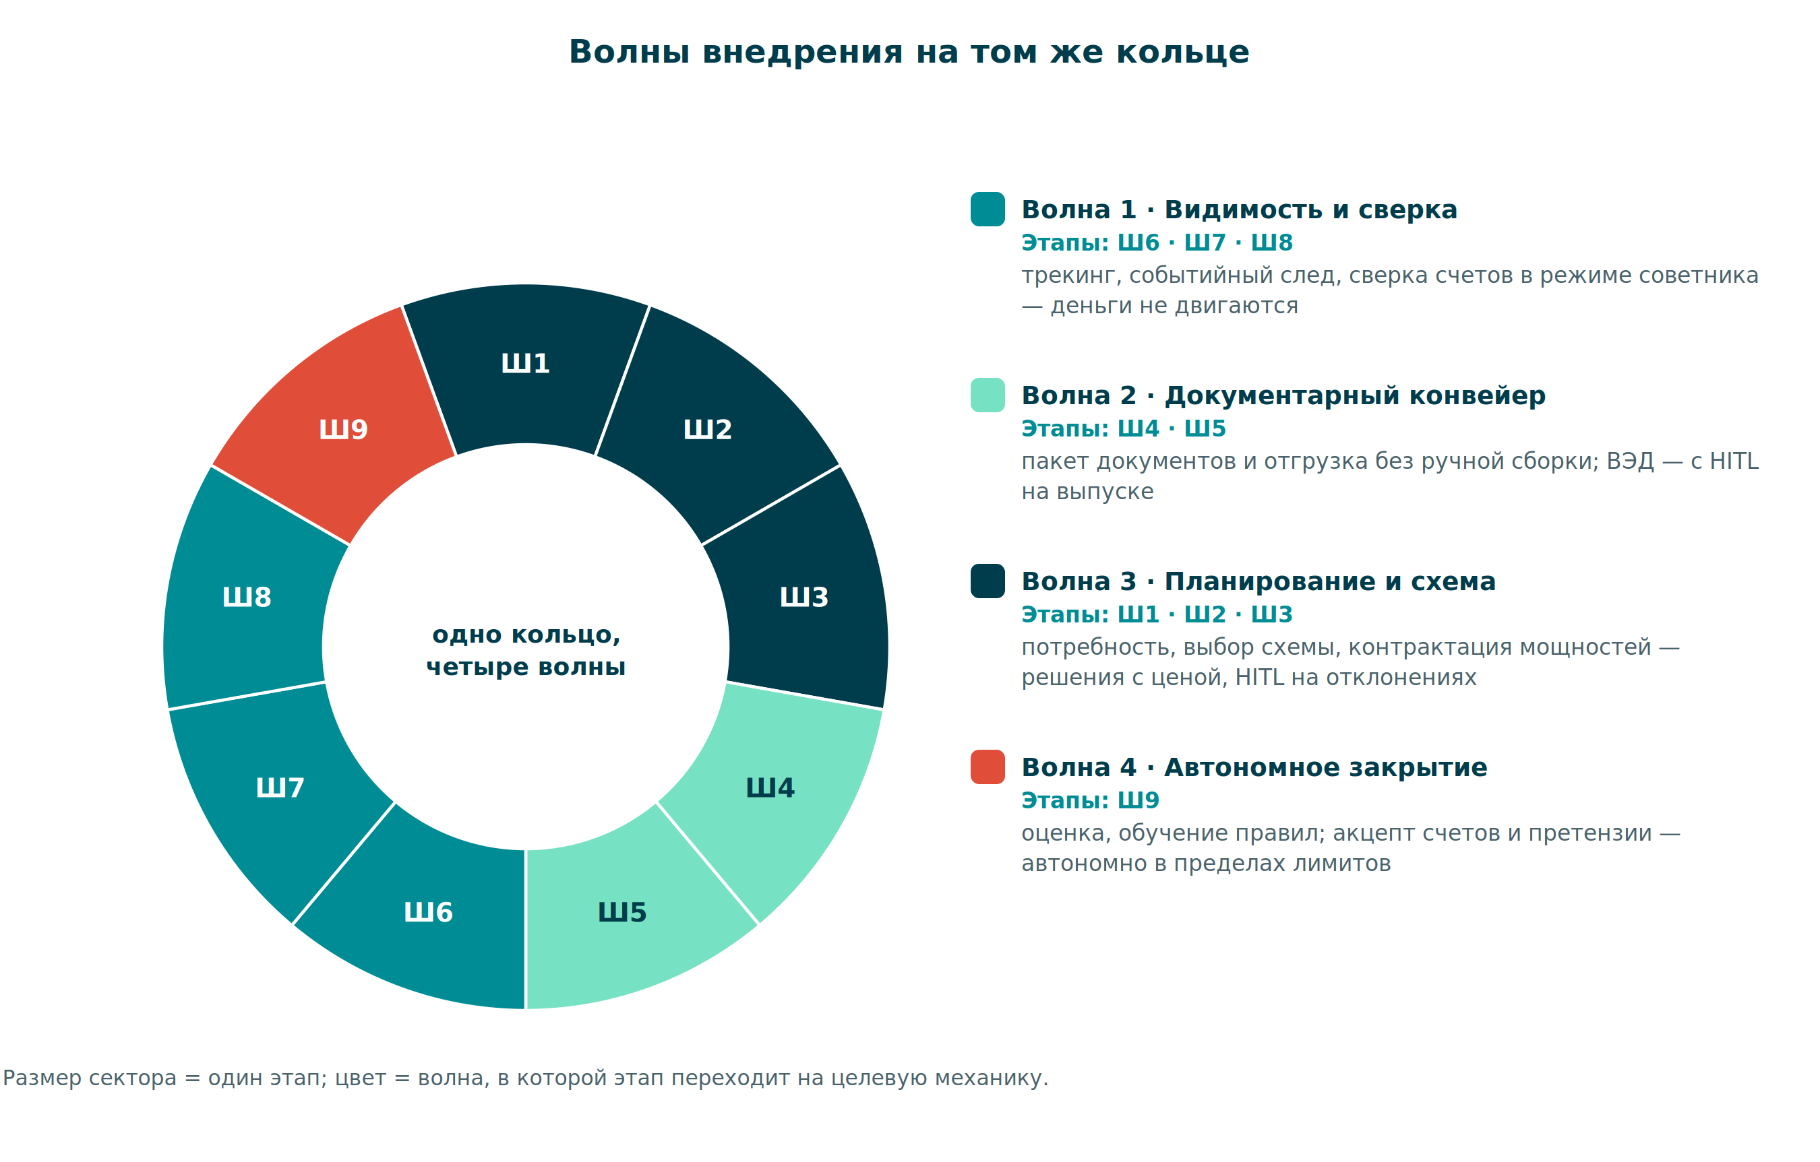
Рисунок 3. Четыре волны на одном кольце: сектор — этап, цвет — волна
Последовательность построена по правилу «сначала наибольший ручной труд при наименьшем риске»: волна 1 — видимость и сверка (Ш6–Ш8): событийная шина, трекинг, цена простоя, сверка счетов в режиме советника — деньги ещё не двигаются автоматически, а эффект уже считается; волна 2 — документарный конвейер (Ш4–Ш5): пакет из канонических данных и предусловие отгрузки; волна 3 — планирование и схема (Ш1–Ш3): здесь появляются решения с ценой, поэтому она идёт после того, как модель П3 откалибрована фактами первой волны; волна 4 — автономное закрытие (Ш9 и автономный акцепт Ш8 в пределах лимитов). Каждая волна самостоятельно ценна: первая полезна, даже если дальше ничего не строить.
Переходы между волнами — по гейтам на индексах: волна 2 стартует после устойчивого индекса дисциплины данных на контуре волны 1; волна 3 — после честного индекса надёжности; волна 4 — когда автономность упирается в решения с деньгами. Стоимость: команда и сроки — по аналогии со смежным агентным контуром закупок, первая волна — месяцы; ориентир по аналогии, не смета; смета — после подтверждения ландшафта и заполнения раздела 3.
Действующие агентные инициативы авто- и операционной логистики ложатся в волну 1 без пересборки; соответствие по каждой — в Документе 1, раздел 5.2.

Приложение 1. Карта агентов А-xx
Агент | Мандат и входы | Решает сам / границы | HITL-точка | Комментарий стороннего ИИ
А-01 · Консолидатор потребности | Собирает отгрузочные позиции из плана продаж (ССП/ППР, домен 2) и заказов, проверяет полноту, формирует план перевозок. Входы: Д-01, Д-03. | Сам: объединение позиций в отправки, размещение в горизонте планирования. Не решает: приоритеты клиентов при дефиците. | Конфликт приоритетов при дефиците мощностей → координатор планирования | Комментарий ИИ. Мандат корректный, но граница «не решает: приоритеты клиентов при дефиците» — самая часто нарушаемая точка HITL на практике. Рекомендую добавить К-13: агент не имеет права консолидировать позиции по клиенту, у которого есть открытый спор с продажами — иначе конфликт всплывёт уже после размещения в горизонте планирования.
А-02 · Маршрутизатор схемы | Подбирает схему доставки (маршрут, вид транспорта, базис) из каталога П1, считает против модели П3, проверяет регуляторику П5. Входы: Д-02, Д-03, Д-04. | Сам: выбор схемы в пределах допуска от норматива. Не решает: создание новых схем, превышение лимита стоимости. | Отклонение сверх лимита П6; отсутствие подходящей схемы | Комментарий ИИ. Ключевая мысль — «в пределах допуска от норматива». Величину допуска нельзя задавать константой: для валового объёма (регулярные направления) он должен быть узким (±2–3%), для нерегулярных — широким (±10%). Иначе агент либо будет всё гнать в HITL, либо начнёт легитимизировать отклонения. Допуск — это отдельный параметр в П3, а не в коде агента.
А-03 · Контрактатор мощностей | Заявки операторам и перевозчикам, бронирование слотов, контроль подсыла порожняка. Входы: Д-03, Д-05. | Сам: выбор исполнителя из квалифицированных П2 по действующим ставкам. Не решает: договоры вне реестра, спот сверх лимита. | Спот-ставка выше модели; подтверждённый дефицит мощностей | Комментарий ИИ. «Выбор исполнителя из квалифицированных П2 по действующим ставкам» — здесь скрыт риск: если реестр П2 не завершён и рейтинг Д-13 ещё не откалиброван, агент будет по умолчанию выбирать «дешёвого и неизвестного». В волне 1 рекомендую жёсткое правило: любой первый выбор нового перевозчика (без истории закрытых перевозок) — HITL, независимо от ставки.
А-04 · Сборщик документов | Формирует перевозочные и товаросопроводительные документы по чек-листу схемы: накладные, качество, упаковочные. Входы: Д-02, Д-03, Д-07. | Сам: генерация пакета из канонических данных. Не решает: ничего не «дособирает» — при нехватке рождает событие «данные неполны». | Нет; неполные данные уходят владельцу данных через П7 | Комментарий ИИ. «Ничего не додумывает — рождает событие данные неполны» — правильная позиция, но нужно уточнить порог: неполнота одного реквизита клиента (например, ИНН) отличается от неполноты по опасным грузам. Второе должно блокировать конвейер, первое — уходить в П7 как задача, не останавливая остальные Ш3–Ш5 по тому же экземпляру.
А-05 · Декларант ВЭД | Классификация ТН ВЭД против П5, подготовка декларации на товары и разрешительных, проверки валютного контроля. Входы: Д-07, Д-08. | Сам: подготовка и подача по подтверждённой классификации. Не решает: спорную классификацию, новые товарные позиции. | Выпуск ДТ по спорной позиции → специалист ВЭД | Комментарий ИИ. Разграничение «сам подаёт по подтверждённой классификации / HITL по спорной» — правильное, но нужно зафиксировать, что считается «спорной». Практика: любая позиция, где расхождение между расчётной ТН ВЭД и исторической ТН ВЭД по этому же товару у этого же поставщика — автоматически спорная, даже если формально прошла проверку П5. Так накапливается прецедентная база, о которой сказано в описании П5.
А-06 · Диспетчер отгрузки | Календарь затарки и погрузки, взвешивание, пломбировка, передача перевозчику, фиксация «груз в пути». Входы: Д-06, Д-07. | Сам: последовательность погрузки в суточном плане. Не решает: отгрузку без события «пакет полон» (К-04). | Нет | Комментарий ИИ. Единственный агент в карте без HITL-точки. Это допустимо только при условии стопроцентно работающего К-04 (пакет полон) и К-05 (весовой контроль). Пока живёт «план Б» на Ш5, у А-06 фактически есть неявная HITL-точка — оператор, включающий план Б. Её нужно легализовать: «отгрузка в режиме плана Б» → эскалация диспетчеру, не тихий обход.
А-07 · Трекер исполнения | Ведёт дислокацию по событиям П4, прогноз срока прибытия, распознаёт отклонения: простой, брошенный поезд, задержка на погранпереходе или в порту. Входы: Д-09, Д-14. | Сам: квалификация отклонения, запуск таймеров стоимости простоя. Не решает: изменение маршрута. | Нет; отклонение передаёт А-08 | Комментарий ИИ. Мандат «квалификация отклонения, запуск таймеров стоимости простоя» полностью закрывает диагноз task mining по Ш6. Один нюанс: сегодня простой замечают, «когда он уже стоит денег», — то есть отклонение фиксируется постфактум. А-07 должен работать на прогнозе (Д-14 против расчётного ETA), а не на факте прибытия, иначе функция сведётся к автоматизации существующей позднеё реакции.
А-08 · Агент восстановления | При сбое считает варианты перестройки маршрута с ценой и сроком, запускает согласованный вариант. Входы: Д-03, Д-04, Д-09. | Сам: восстановление в пределах лимита дополнительных затрат. Не решает: перестройку сверх лимита, смену вида транспорта. | Дорогая перестройка → диспетчер направления | Комментарий ИИ. «Восстановление в пределах лимита дополнительных затрат» — правильное разграничение. Но важно, чтобы лимит был не абсолютным (рубли), а относительным (% к базовой цене перевозки): иначе для дорогих перевозок агент будет всегда уходить в HITL, а для дешёвых курьерских — всегда решать сам. Это тот же принцип, что и с допуском в А-02.
А-09 · Приёмщик факта | Подтверждение доставки, фиксация фактических срока и массы, возврат или переадресация порожняка. Входы: Д-09, Д-10. | Сам: закрытие при совпадении факта с планом. Не решает: расхождения не «подгоняет» — рождает событие расхождения. | Нет | Комментарий ИИ. «Расхождения не подгоняет — рождает событие расхождения» — это тот же паттерн, что у А-04. На практике самая частая ошибка внедрения — операционист «дожимает» агента, чтобы закрыть перевозку без расхождения (потому что расхождение — это работа). Нужен К-15: доля перевозок, закрытых с событием расхождения, — самостоятельная метрика; аномально низкая доля у конкретной роли сигнализирует о подгонке.
А-10 · Аудитор счетов (контролёр) | Без интерфейса: сверяет счёт перевозчика со ставкой П3 и фактом П4 до акцепта. Вызывается шагом Ш8. Входы: Д-11, Д-04, Д-10. | Сам: акцепт при совпадении, отклонение при расхождении. Не решает: скидки и урегулирование. | Спорная сумма сверх порога → владелец договора | Комментарий ИИ. «Без интерфейса» — правильно; счётный контроль не должен быть отдельной поверхностью работы. Одна поправка: «до акцепта» подразумевает, что счёт поступает в систему до оплаты; в практике часть счетов приходит после оплаты (предоплата, авансирование). Для этих случаев нужен отдельный режим — «сверка постфактум с обратной корректировкой», иначе А-10 будет ловить только часть расхождений.
А-11 · Претензионист | Собирает досье претензии из событийного следа: демередж, несохранность, просрочка. Ведёт допретензионную работу, передаёт в юридическую поддержку. Входы: Д-09, Д-12. | Сам: типовая претензия в пределах порога. Не решает: исковую работу — только ЮП. | Претензия выше порога; встречная претензия | Комментарий ИИ. Логичный агент, но его эффективность полностью зависит от полноты Д-09 (события исполнения). Пока П4 не покрывает событийный след полностью, А-11 сможет собирать досье только по части авто-претензий — это ограничение стоит зафиксировать явно, чтобы не завышать ожидания по количеству автоматически подготовленных досье в первый год.
А-12 · Оценщик исполнения | Считает рейтинг перевозчиков и схем по фактам закрытых перевозок, обновляет Д-13. Входы: Д-10, Д-11, Д-12. | Сам: расчёт рейтинга по утверждённой формуле. Не решает: блокировку перевозчика. | Предложение о блокировке → категорийный менеджер | Комментарий ИИ. Рейтинг «по утверждённой формуле» — правильная граница, но сама формула должна быть публичной для перевозчиков и внутренних пользователей. Скрытая формула быстро теряет доверие: любой перевозчик, у которого понизился рейтинг, будет требовать объяснений, а без публичной формулы объяснить нечем. Это решение об управлении, а не о технике.
А-13 · Ревизор правил | Вне кольца, по расписанию: из фактов П8 готовит изменения нормативных сроков, тарифных моделей, маршрутных правил и проводит их через владельца правила. Входы: П8, Д-04, Д-14. | Сам: подготовка изменения с обоснованием. Не решает: не применяет правило сам — применяет только владелец механизма. | Утверждение изменения правила владельцем | Комментарий ИИ. Единственный агент «вне кольца, по расписанию» — и это критически важное отличие. Практический риск: без выделенного бюджета времени владельцев правил предложения А-13 будут копиться. Рекомендую регулярный ритм («ревизия правил» раз в квартал по каждому П1–П8) как часть операционной модели, а не по запросу.
А-14 · Контролёр полноты данных (контролёр) | Без интерфейса: страж второй нормальной формы. Вызывается А-01, А-02, А-04 перед любым решением; проверяет набор данных против канона П1. | Сам: вердикт «полно / неполно». Не решает: ничего не додумывает. | Нет; неполнота уходит в П7 | Комментарий ИИ. «Страж второй нормальной формы» — правильная функция, но её нужно вынести из логики отдельных агентов в предусловие вызова. То есть А-14 должен срабатывать до А-01/А-02/А-04, а не внутри них — иначе три агента будут делать одну и ту же проверку и расходиться в вердиктах при рассинхроне справочника П1.
А-15 · Контролёр лимитов (контролёр) | Без интерфейса: вызывается перед показом любого решения с деньгами; читает матрицу П6 и цену решения. | Сам: пропуск в пределах лимита. Не решает: ничего сверх лимита. | Сверх лимита → маршрутизация по П6 | Комментарий ИИ. Аналогично А-14: контролёр лимитов должен быть централизованным сервисом, а не библиотекой в каждом агенте. Иначе при изменении матрицы П6 придётся обновлять код всех агентов, которые её читают. Практически — это отдельный внутренний API, к которому обращаются все агенты перед показом решения с деньгами.

Приложение 2. Реестр контролей К-xx
Код | Что контролирует | Встроен в шаг | Реакция | Владелец правила
К-01 | Полнота данных потребности (2НФ) | Ш1, предусловие | Блокировка + диспетчеризация владельцу данных | Владелец П1
К-02 | Схема против тарифно-нормативной модели | Ш2, постусловие | Маршрутизация в HITL при отклонении сверх лимита | Владелец П3
К-03 | Санкционная и комплаенс-проверка перевозчика и схемы | Ш2–Ш3, предусловие | Блокировка | Экономическая безопасность (13.1)
К-04 | Полнота пакета документов до отгрузки | Ш5, предусловие | Блокировка события «готов к отгрузке» | Владелец П5
К-05 | Весовой контроль и перегруз | Ш5, встроен в погрузку | Блокировка | Владелец правил погрузки
К-06 | Классификация ТН ВЭД против справочника | Ш4, предусловие ДТ | Маршрутизация к А-05 / HITL | Владелец П5
К-07 | Мощность законтрактована до подтверждения даты клиенту | Ш3 → Ш5 | Блокировка подтверждения | Владелец П2
К-08 | Счёт против ставки и факта | Ш8, предусловие акцепта | Блокировка оплаты + маршрутизация | Владелец П3
К-09 | Сверхнормативный простой рождает событие цены | Ш6, постусловие каждого статуса | Уведомление + таймер демереджа/аренды | Владелец П3
К-10 | Сроки претензионной давности | Ш8, фоновый по досье | Уведомление, затем эскалация | Юридическая поддержка (17.11)
К-11 | Полномочие на исключение: срочность, ручная схема | Ш2, Ш6 | Маршрутизация по П6 + след в журнале исключений | Владелец П6
К-12 | Запрет тупика: закрытие только с фактом и оценкой | Ш7, Ш9, постусловие | Блокировка закрытия | Владелец процесса

Приложение 3. Реестр данных Д-xx
Код | Что это | Владелец | Каноническое место
Д-01 | План отгрузок из объёмного плана (ССП/ППР) | Планирование цепей поставок (домен 2) | Вход кольца, копия следа в П4
Д-02 | Транспортная заявка — экземпляр кольца | Владелец процесса логистики | Событийный след П4
Д-03 | Схема доставки: маршрут, вид транспорта, базис | Логистика | Каталог схем в П1
Д-04 | Тарифно-нормативная модель: ставки и нормативные сроки | Экономика логистики | П3, читается по ссылке из Ш2, Ш6, Ш8
Д-05 | Договор и ставка перевозчика | Категорийный менеджер логистики | П2
Д-06 | Заявка на мощность: бронь слота | А-03 | П4
Д-07 | Пакет перевозочных и товаросопроводительных документов | Логистика / ВЭД по контуру | Хранилище документов, ссылка в следе П4
Д-08 | Декларация на товары и разрешительные | ВЭД | П5; первоисточник — государственные системы
Д-09 | Событие дислокации и статуса | Система-источник (перевозчик, таможня) | П4, нормализованное
Д-10 | Факт доставки: подтверждение, срок, масса | А-09 | П4
Д-11 | Счёт перевозчика | Перевозчик (входящий документ) | Финансовый контур, ссылка в П4
Д-12 | Претензионное досье | А-11 | П4
Д-13 | Рейтинг перевозчика и схемы | А-12 | П2
Д-14 | Нормативный срок доставки по схеме | Владелец П3 | П3 — единственная копия

